马钢（芜湖）材料技术有限公司
企业信息公开报告
一、营业执照信息
统一社会信用代码：91340200670909619C
企业名称：马钢（芜湖）材料技术有限公司
注册号：340208000001985
法定代表人：周克宏
类型：其他有限责任公司
成立日期：2008年01月02日
注册资本：15000.000000万人民币
核准日期：2020年10月29日
营业期限自：2008年01月02日
营业期限至：2028年01月01日
登记机关：经济技术开发区市场监督管理局
登记状态：存续（在营、开业、在册）
住所：中国（安徽）自由贸易试验区芜湖片区越秀路1号
经营范围：钢材的剪切配送、冲压、激光拼焊等深加工以及相关的技术服务；金属制品的仓储服务及购销贸易。
二、高管及股东信息
董事成员：赵志强、赵云龙、张永翔、周克宏、廖海辉、何鸿宏、潘兴旺。
董事长：赵志强。
总经理：周克宏。
监事成员：张尧尧、夏仕卿、马永跃、汪奔、赵铸。
高级管理人员：周克宏、胡边际、翟一鸿、李振龙。
股东出资信息：
马鞍山钢铁股份有限公司71%股权（注册资本为10650万元）。
佛山市顺德区上升企业管理咨询有限公司20%股权（注册资本为3000万元）。
奇瑞商用车（安徽）有限公司9%股权（注册资本为1350万元）。
三、组织架构图

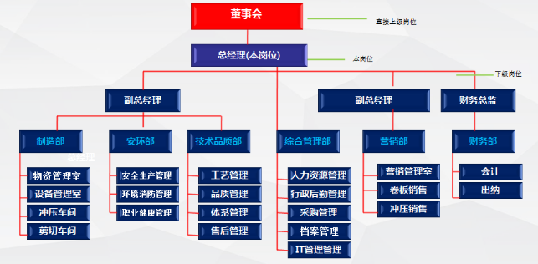
四、经营范围、市场定位、品种结构、加工配售能力

项目 | 材料公司
经营产品范围 | 营业执照范围:钢材的剪切配送、冲压、激光拼焊等深加工以及相关的技术服务；金属制品的仓储服务及购销贸易。
经营产品范围 | 马钢板带产品生产、加工、销售；来料加工、仓储业务；冲压、激光拼焊等深加工产品采购、加工、销售；宝武产品的采购、销售等贸易业务。
市场定位 | 1、主要以奇瑞、江淮等汽车厂配套厂的加工配送服务，提升马钢产品在芜湖周边的市占率。芜湖地区卷板终端主要大型供应服务商
市场定位 | 2、马钢面向芜湖及周边地区的家电终端企业配售服务提供商。
市场定位 | 3、芜湖及周边地区卷板精品加工服务商。
市场定位 | 4、汽车冲压件、激光拼焊等深加工基地，马钢板带产品延伸服务供应商。
品种结构 | 热轧：占比约55%、冷轧：占比约26%、镀锌：占比约10%
品种结构 | 酸洗：占比约2%、彩涂：占比约2%、硅钢：占比约4%、工业线材、H型钢
加工能力 | L1600大横切：原料品种：普碳钢卷、彩色涂层钢卷、耐指纹钢卷、不锈钢卷、成品：板厚：0.3-3.0mm、板长：300-5000mm、板宽：300-1600mm。钢卷内径:Φ508 mm，Φ610mm。钢卷外径:max.2000mm (min.750 mm)。最大上料卷重：20吨。抗拉强度小于700Mpa(高张力钢板厚度小于1.4mm)屈服强度小于540Mpa。
加工能力 | L800小横剪：原料品种：普碳钢卷、彩色涂层钢卷、耐指纹钢卷、不锈钢卷、板厚：0.3-3mm( 抗拉强度410 Mpa Max. )、 0.3 mm - 1.4 mm 不锈钢板( 抗拉强度、700 Mpa Max. )材料强度：700 Mpa Max. ( 板厚0.3 mm - 1.4 mm 不锈钢板 )板长：200mm-2500mm、宽：150～800mm、内径:Φ508 mm，Φ610mm。卷外径:max.1500mm。最大上料卷重：10吨。
加工能力 | S1600纵切机：3.2.2原料品种：普碳钢卷、热镀锌钢卷、彩色涂层钢卷、耐指纹钢卷、不锈钢卷、卷加工卷宽350mm - 1600mm、板厚：0.3-3mm、钢卷内径:Φ508 mm，Φ610mm、钢卷外径: 750－2000 mm Max、最大上料卷重：20吨、材料强度：抗拉强度小于700MPa （高张力钢板厚度小于1.4mm）  屈服强度小于540MPa、成品：板厚：0.3 mm – 3.0 mm。最大分条数(板厚度1.0mm以下)：30条（卷加工卷宽350mm - 1600mm）、最大分条数(板厚度2.0mm以下)：13条、最大分条数(板厚度2.5mm以下)： 8条、最大分条数(板厚度3.0mm以下)： 5条、板宽： 25mm - 1600mm
加工能力 | 300~1000T压机，11条大冲线，能满足600万冲次加工（设备能力，含大小冲、凸焊）

